臺灣高雄戒治所 愛滋病防治活動照片
活動名稱：常年教育－傳染病與愛滋
日 期：98年03月25日16：30～17：20
地 點： 常教教室
對 象：替代役男10名
愛滋衛教照片
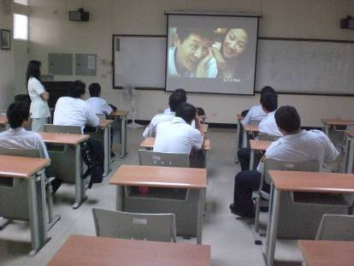
愛滋衛教照片
